De Roddelquiz 11 14=5

1. **Wat is er gebeurd met het voorstel om een boerenversie te maken van het programma All you need is love wat All you need is witlof zou gaan heten?**

* In de doofpot gestopt nadat tijdens de opnames meerdere boeren en Yvon Jaspers beschuldigd werden van grensoverschrijdend gedrag
* In de prullenbak gegooid. Het idee van Jaspers viel niet in de smaak bij de NPO
* Gedwarsboomd door Robert ten Brink. Het is tenslotte zijn programma
* Dat kan met de huidige situatie rondom Jaspers natuurlijk niet worden uitgezonden. (Jaspers zit vast in een gevangenis op Madagaskar omdat ze verdacht wordt van het uitroeien van een makakenkolonie)

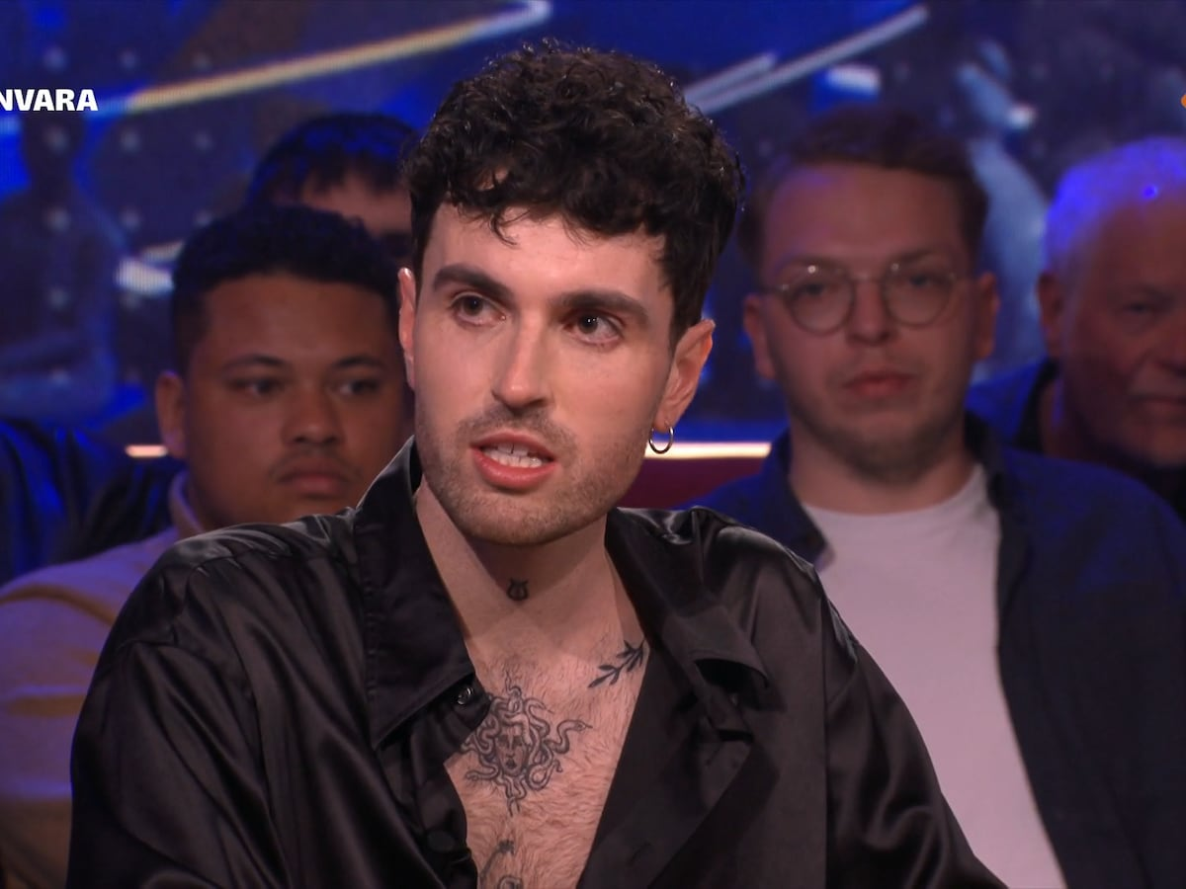

1. **Wat is de juiste syllabificatie van het woord enthousiasme?**

* en-thou-si-as-me
* ent-hous-ias-me
* en-thous-ias-me
* en-thou-sias-me
* Prettig gevoel dat je ergens helemaal vol van bent en er veel zin in hebt

1. **De punt zetten wij. De zin die bepaal jij**

* De kat lag te slapen op een berg schone was
* Morgen gaan we eindelijk op vakantie naar Italië
* Hij wist niet meer waar hij zijn sleutels had gelaten
* Ik probeer al weken gezonder te eten, maar chocolade is te verleidelijk
* Niemand wist waarom er een badeend op het dak lag
* De geur van versgebakken brood vulde het hele huis

1. **In 2016 viel Famke Louise van het dak van de woning van haar vriend in Almere. Dit werd gefilmd en op Youtube gezet. Hoe vaak wordt in de 5 minuten en 35 seconden lang durende video het woord ‘kill’ gezegd?**

* 1 keer
* 3 keer
* 41 keer
* 59 keer

1. **Stel u voor: U bent helemaal weg van het liedje Zjerm van Shkodra Elektronike. Op een dag probeert u het woord Nederlandse woord voor electricity te schrijven. Dit doet u met een K. Uw zus lacht u uit. Hoe haalt u het in uw hoofd, electriciteit schrijf je in het Nederlands natuurlijk met een C. U gaat stuk. Door uw obsessie met Shkodra Elektronike waande u zich Albanees en paste die spelling toe op het Nederlands. Enkele dagen later krijgt u de schrik van uw leven. Waar bent u achter gekomen?**

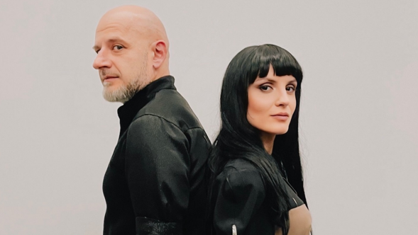

1. **Wat was de reden voor de tijdelijke breuk van de band We Are Domi?**

* Leadzangeres Domi zou volgens de andere bandleden veel te dominant zijn geweest
* Leadzangeres Domi was voor 6 maanden naar een domicilie in Slowakije verhuist
* Leadzangeres Domi kreeg een relatie met een dominee wat zorgde voor spanning binnen de band
* Leadzangeres Domi was aangereden door een Domino’s pizzabezorger waardoor 3 maanden revalidatie nodig was

1. **Wat bewijzen deze beelden?**

* Na het incident met de karikatuur zijn Zhenya en Danya  
  niet meer samengekomen. Wel genieten ze van het leven
* Zhenya heeft Danya eindelijk vergeven: “Bedankt voor je   
  lieve woorden omtrent die afschuwelijke karikatuur.”
* Zhenya lijdt zwaar onder de gevolgen van Danya’s  
  karikatuur: “de vernedering is ondraaglijk”

1. **Is er elektriciteit in Albanië?**

* Ja
* Afbeelding met schermopname, tekst, Multimediasoftware, kleding

  Automatisch gegenereerde beschrijvingNee

1. **Wat zien we daar nou in het hoekje!?**

* Een pot met goud
* Marko
* De vlag van Albanië
* Peter

1. **Does Cobieland have electricity?**

* Yes Cobieland has electricity
* No

1. **Waarom wordt het afgeraden om veel Rivella te drinken?**

* De gele kleurstoffen die erin zitten breken je tandglazuur in no-time af
* Er zit een stofje in waardoor je gaat verlangen naar sigaretten
* Het bevat meer cafeïne dan een blikje Red Bull
* De drank wordt gedeeltelijk uit wei wordt gemaakt, een restproduct van de kaas-fabricage. Het blijft echter frisdrank en dat is natuurlijk nooit gezond

elf